双 氧 水 安 定 剂
NO.4

LTP-8010

硅酸钠是一种最常用的漂白稳定剂，但是它会产生一些无法解决的问题，
诸如：
1. 在织物和机器上留下硅垢沉淀
2. 硅垢会损伤织物
3. 织物手感硬
LTP-8010 双氧水安定剂能够避免以上问题。它含有螯合剂,可有效防止纤维脆损.
性状：

1. 外观
2. PH值
3. 溶解性
淡黄色透明液体
碱性
易溶于水

特点：
1. LTP-8010 对双氧水有很强的稳定性。可有效防止纤维脆损.
2. LTP-8010 含有螯合剂，因而能够改善硅垢沉淀的现象。
3. LTP-8010 能提高白度。
4. LTP-8010 给织物以良好的手感。

使用量：
建议漂白时用量为 2-4g/l 。
配制：
5-10cc/l 双氧水( 35% )
1-2g/l 精练剂
0.5-1g/l 烧碱( 片 )
2-4g/l LTP-8010
温度：90-98 °C 时间：30-60 分钟
注意：
本产品说明是在我们多年的经验基础上建立起来的，仅作参考指导之用，请在使用前做好充分的小样测试，本公司不承担由此带来的任何质量及责任纠纷。
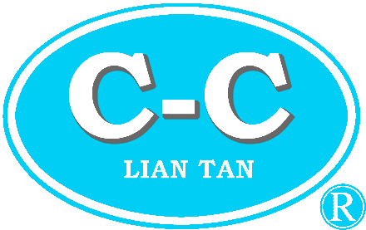
上海联碳化学有限公司
SHANGHAI LIANTAN CHEMICAL CO., LTD
电话：021-57441022 ，57441020 传真：021-57441021

